Název školy: Základní škola Chomutov, Písečná 5144
Autor: Mgr. Ivana Šmejkalová
Název materiálu: VY_12_INOVACE_04_NAUČNÝ_TEXT_TIS_ČERVENÝ_iš2
Číslo projektu: CZ 1.07/1.4.00/21.3355
Datum tvorby: 20. 7. 2012
Cílový ročník: čtvrtý
Vzdělávací oblast/obor/okruh: jazyk a jazyková komunikace/český jazyk a literatura/český jazyk
Klíčové slovo: čtení naučného textu s porozuměním.
Anotace: V tomto pracovním listu si žáci procvičí tiché čtení a čtení s porozuměním. Získají navíc základní informace o tisu červeném, prostřednictvím četby si žáci uvědomí význam této rostliny.
Příloha: klíč pro učitele s řešením

Co je to tis červený? Je pro člověka prospěšný? Odpověď na tyto otázky najdete v textu. Při čtení využijte vysvětlivky na straně 2.
Tis červený
Popis: Hustě rozvětvený keř nebo strom až 20 m vysoký. Kůra je hnědošedá, odlupuje se v plátech. Listy se nazývají jehlice. Jehlice jsou ploché, měkké a rozdělené do dvou řad. Na líci mají barvu tmavozelenou, na rubu žlutozelenou. Dlouhé jsou asi 3 cm. Tis kvete na jaře. Je to dvoudomá rostlina. Po opylení vznikne červený plod. Téměř všechny části rostliny jsou silně jedovaté (není jedovatý pouze červený obal semene tzv. míšek). Jed způsobuje zpomalení srdeční činnosti. Rostlinou se mohou otrávit při jejím požití lidé i zvířata.
Stanoviště: V minulosti byl tis v našich lesích hojně rozšířen. Nyní roste v České republice velmi zřídka. Pěstuje se v parcích. V přírodě je přísně chráněný. Určité množství jedinců se vyskytuje například v CHKO Křivoklátsko.
Využití: Velmi tvrdé a pěkně žilkované dřevo bylo v minulosti využíváno k výrobě luků, nábytku a vyřezávaných šperků. Jeho dřevo je vysoce ceněno.
Pěstování: Množí se řízkováním nebo semenem. Roste velmi pomalu. Miluje stín a vlhkou půdu. Dosahuje věku přes 1 000 let. Ve středověku byla na našem území většina těchto stromů vykácena pro své kvalitní dřevo.

Vysvětlivky:
Dvoudomá rostlina – rostlina, která má samčí rozmnožovací orgány na jednom jedinci a samičí na druhém jedinci, k opylení jsou tedy potřebné dvě rostliny.
Množení řízkováním – způsob rozmnožování rostlin; z mateřské rostliny se odřízne jedna její část (např. část nedřevnatého stonku, list, kořen…) a ta se potom umístí do vlhké půdy, aby tam zakořenila. Po zakořenění rostlina vytvoří stonek s listy. Vznikne tak nová rostliny, která má stejné vlastnosti jako rostlina mateřská.
CHKO – chráněná krajinná oblast.
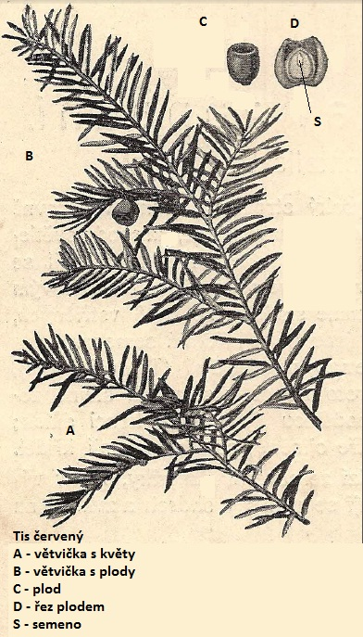
Pracují jednotlivci:
Spoj „ roztržené“ věty tak, aby dávaly smysl. Každou spojenou větu vybarvi jinou pastelkou.
V minulosti byl tis v našich zemích | velmi zřídka.
Ve středověku byla většina | rozdělené do dvou řad.
Není jedovatý pouze | jsou jedovaté.
Nyní roste v České republice | červený obal semene.
Jehlice jsou ploché a | hojně rozšířen.
Semena, jehličí a větve jsou | těchto stromů vykácena.
Rozhodni, které věty o tisu červeném jsou pravdivé. Vyber odpověď (ANO – NE) a vybarvi ji pastelkou.
Tis červený je bylina. | ANO | NE
V současné době je v našich lesích velmi hojný. | ANO | NE
Jeho dřevo je velmi měkké. | ANO | NE
Rostlina je jedovatá. | ANO | NE
Obal plodu je také jedovatý. | ANO | NE
Dožívá se nejvýše 200 let. | ANO | NE
Rostlina roste velmi rychle. | ANO | NE
Množí se řízkováním i semeny. | ANO | NE
Jeho jehličí je rozdělené do dvou řad. | ANO | NE
Rostlina dorůstá do výšky 30 metrů. | ANO | NE
Jaké využití mělo v minulosti tisové dřevo? Odpovědi vyhledej v textu, napiš co nejvíce možností.

Domácí úkol: Vyhledej, zda se v okolí tvého bydliště nachází památný strom tis červený. Zjisti jeho stáří. Hledej na internetu, v mapě apod.

Klíč pro učitele s řešením k materiálu:
VY_12_INOVACE_04_NAUČNÝ_TEXT_TIS_ČERVENÝ_iš2
Rozhodni, které věty o tisu červeném jsou pravdivé.
Správné odpovědi zní:
Tis červený je bylina. |  | NE
V současné době je v našich lesích velmi hojný. |  | NE
Jeho dřevo je velmi měkké. |  | NE
Rostlina je silně jedovatá. | ANO
Obal plodu je také jedovatý. |  | NE
Dožívá se nejvýše 200 let. |  | NE
Rostlina roste velmi rychle. |  | NE
Množí se řízkováním i semeny. | ANO
Jeho jehličí je rozdělené do dvou řad. | ANO
Rostlina dorůstá do výšky 30 metrů. |  | NE
Spoj „ roztržené“ věty tak, aby dávaly smysl. Každou spojenou větu vybarvi jinou pastelkou.
V minulosti byl tis v našich zemích hojně rozšířen.
Ve středověku byla většina těchto stromů vykácena.
Není jedovatý pouze červený obal semene.
Nyní roste v České republice velmi zřídka.
Jehlice jsou ploché a rozdělené do dvou řad.
Semena, jehličí a větve jsou jedovaté.

